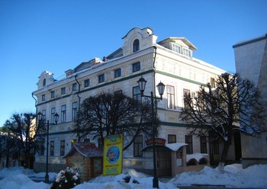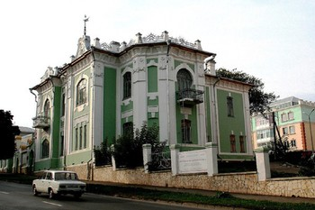

Купец Ефремов знаменитый
Жил в Чебоксарах в старину.
Прошло немало с тех событий,
Но помнит город старину.

Он был известным меценатом,
Купцом, благотворителем
И помогал он Чебоксарам
В те времена далёкие.

Стоят дома Ефремовых
Во всей своей красе –
Особняки могучие
Манят, влекут к себе.

Величие, загадочность
Таятся в их стенах.
Приди, узнай, разгадывай
Историю в веках.

